模式选择界面设计

设计人 周俊玮
部 门 策划部

编号：0001
➢ 前言 2
1.1 设计目的 2
1.2 设计梗概 2
➢ 设计内容 2
2.1 模式选择界面 2
2.2 表现说明 3
2.2.1 上方说明区域 3
2.2.2 模式选择区域 3
2.2.3 进入流程 3
➢ 相关配置 3
3.1 随机名字表 3
➢ 附件 3
4.1 美术需求 4

版本 | 修改人 | 修改时间 | 备注
1.0 | 周俊玮 | 2015-6-2 | 初稿

前言

1.1 设计目的
根据需求设计模式选择界面

1.2 设计梗概
（1）界面说明
（2）功能说明

设计内容

2.1 模式选择界面
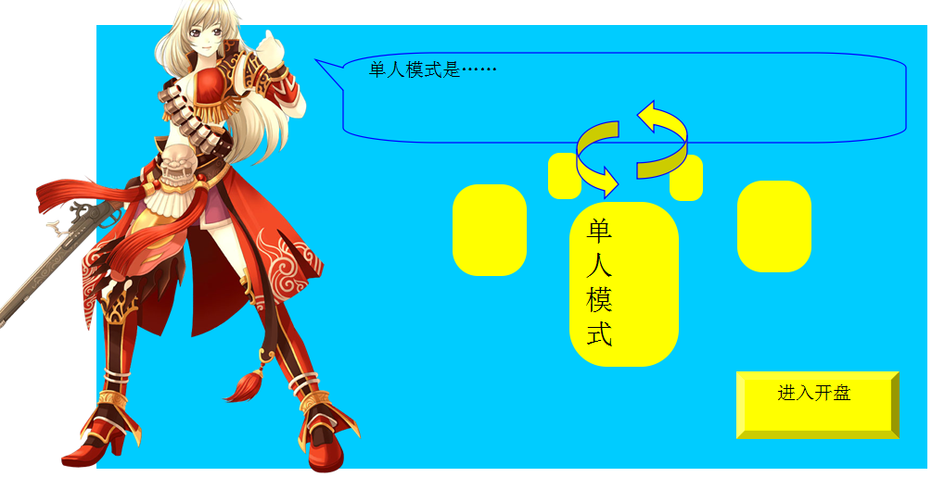
如图，玩家在存在角色，进入开盘之前，需要选择游戏模式，模式示意图如上。在这个界面中，一共有五种模式供玩家选择，分别是：
【新人引导】固定的引导模式，供玩家接触和学习如何使用该软件
【单人模式】单人闯关模式，达成目标则可以过关并进入下一关
【双人PK】双人对战模式，在单位时间结束时统计双方数据来判定胜负，并给与一定奖励（设计暂缺）
【实况挑战】采用当前实盘数据，使用游戏币进行模拟操作
【实战体验】采用当前实盘数据，使用RMB进行操作

2.2 表现说明

2.2.1 上方说明区域
根据下方选择模式的不同，上方的文字说明区域将发生改变

2.2.2 模式选择区域
为一个环形表现，通过左右滑动来选择模式。因此这里需要一个滑动的动态效果。当用户选中一个模式之后，点击下方的进入开盘按钮尝试进入游戏（PK模式由于涉及对手所以不会直接进去开盘，而是需要一个对手匹配的过程。目前版本暂不需要规划该模式）

2.2.3 进入流程
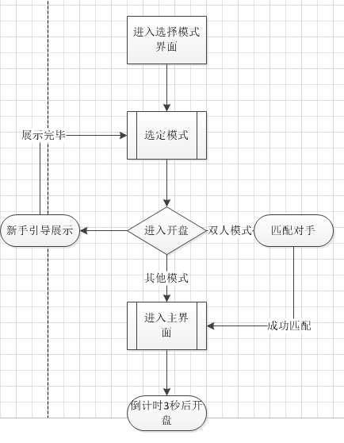
所有模式进入主界面后，均需要3秒倒计时后统一开盘

相关配置

3.1 随机名字表
移至孔明算账的随机名字库即可

附件

4.1 美术需求
需求清单：
需求 | 数量 | 备注
创角界面 | 1 | 中间为旋转滑动的表现类型，其他细节可以在满足功能的基础上做适当调整
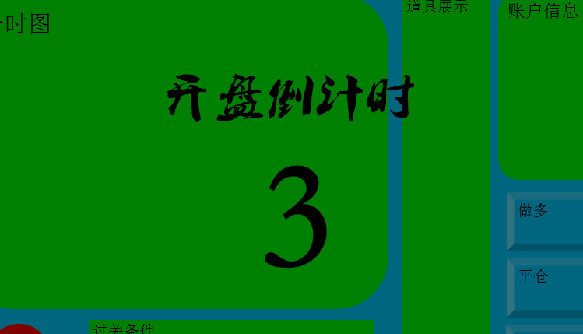
需求清单：
需求 | 数量 | 备注
开盘倒计时 | 1 | 动态效果，倒数3,2,1，开始

